- Kupní smlouva na odkup pozemku p.č. 109/15 k. ú. Dolní Jirčany

Zastupitelstvu je předložena ke schválení kupní smlouva na pozemek parc. č. 109/15, ostatní plocha, jiná plocha o výměře 114 m², zapsaného na LV č. 2751, katastrální území Dolní Jirčany, který je ve vlastnictví paní Ireny Fleišmanové.
Zdůvodnění:
Na pozemku existuje stavba podél ulice Pražské, je využívána jako chodník, který navazuje na obecní komunikaci v Dolních Jirčanech. Hodnota pozemku vychází ze Znaleckého posudku č. 5489-94/2022 z roku 2022, který řeší ocenění obdobného pozemku se stejným využitím s přihlédnutím k inflaci a následné dohody s prodávající, a to 550 Kč/m², celkem za cenu 62.700 Kč.
Návrh usnesení:
Zastupitelstvo obce Psáry přijalo toto usnesení:
- schvaluje
Uzavření Kupní smlouvy mezi Obcí Psáry (kupující) a Irenou Fleišmanovou (prodávající) na odkup pozemku parc. č. 109/15, ostatní plocha, jiná plocha o výměře 114 m² za částku celkem 62.700 Kč.

II. pověřuje
Starostku Vlastu Málkovou podpisem této smlouvy.
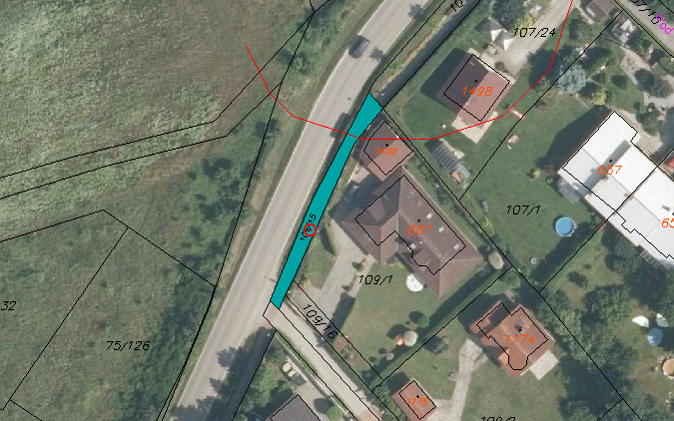

Vypracováno pro účely: | Zasedání zastupitelstva obce Psáry
Č. zasedání/ datum konání: | ZO č. 2-2026, 22. 4. 2026
Vypracoval: | M. Kalivodová

